Introduction
In French there are both masculine and feminine nouns. In the dictionary, you’ll often see the abbreviations m (masculine) and f (feminine). Generally you can tell from a noun’s ending whether it is masculine or feminine.
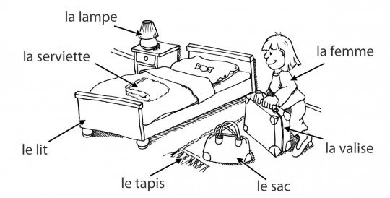

Masculine Nouns
endings | example
-e/-é | le maître, le résumé, le pré
-eur | le vendeur, le danseur
-ien | le musicien, le chien
-(i)er | le boucher, l’ouvrier
-on | le baron, le patron  exceptions: la boisson, la façon, la liaison, la maison, la raison, la rançon, la saison, la chanson
-teur | le traducteur
-age | le garage, le sauvetage  exceptions: la cage, l’image, la nage, la page, la plage, la rage
-al | le journal, le cheval
-eau | le bateau, le château  exceptions: l’eau, la peau
-ent | le segment, le présent  exception: la jument
-et | le billet, le projet
-asme/  -isme | le fantasme, l’enthousiasme, le tourisme, le charisme
-in | le cousin, le baldaquin
-oir | l’arrosoir, le fermoir
-ail | le travail
the cardinal points | le nord, le sud, l’est, l’ouest
days  months  seasons | le lundi, le jeudi, le dimanche  février, avril, octobre  l’été, le printemps, l’automne, l’hiver
the trees | le sapin, le peuplier, le chêne
the languages | le français, l’allemand, l’anglais

Feminine Nouns
endings | example
-esse | la maîtresse
-euse | la vendeuse, la danseuse
-ienne | la musicienne, la chienne
-(i)ère | la bouchère, l’ouvrière
-onne | la baronne, la patronne
-trice | la traductrice
-ade | la pommade, la façade  exception: le stade
-ance/-ence | l’ambulance, l’essence  exception: le silence
-ée | l’arrivée, l’idée  exceptions: le musée, le lycée, le trophée, l’apogée, le mausolée
-elle | la demoiselle
-ette | la poussette, la cigarette
-ie | la géologie, la librairie  exception: l’incendie
-ine | la cuisine, la cabine
-ise | la surprise, la devise
-aille | la trouvaille
-t(i)é | la pitié, la confidentialité  exceptions: le comité, le côté, l’été, le pâté
-ure | la confiture, la culture  exception: le murmure
the continents | l’Europe, l’Asie
academic disciplines | la médecine, la philosophie, la chimie

People/Animals
For people and animals, the article gender usually corresponds to the actual gender.
 | masculine | feminine
people | le garçon (the boy) | la fille (the girl)
animals | le coq (the rooster) | la poule (the hen)
However, there are also nouns that have one form for both the masculine and the feminine.
Example:
un/une touriste

Job titles
Some nouns have only one form that is used for both masculine and feminine:
- job titles that end with e
Examples:
un/une journaliste
un/une libraire
un/une interprète
un/une ministre
- job titles of professions that were initially only practised by men
Examples:
un/une ingénieur
un/une professeur
un/une chirurgien
un/une médecin
Today most of the typical “men’s professions” have female forms as well (except those that end with eor eur). Though these forms are not obligatory and rarely used.
Examples:
un magistrat – une magistrate/une magistrat
un écrivain – une écrivaine/une écrivain
Exception: un auteur – une auteure
For some job titles only the masculine form is used.
Examples:
un plombier
un mécanicien
Other professions only have a feminine form.
Examples:
une sage-femme
une hôtesse de l’air
une femme de ménage

Names of countries and reagions
- All countries ending with an e have a female article.
Examples:
la France
l’Allemagne
la Chine
la Bretagne
la Provence
- All countries ending with a different vowel or a consonant are masculin.
Examples:
le Canada
le Pérou
le Maroc
le Japon
le Portugal

